데이터 사이언스 개론
보고서

태안 백리포 해양 쓰레기 유입 요인 분석
- 강수량 및 관광객 수와 해양 쓰레기 수거량 간의 상관관계 분석 -

조 명 분석중이조(2조)
조 원 김수민 · 김태영(팀장) · 박서우 · 하우리
제출일 2026년 5월
과목명 데이터 사이언스 개론

목차
1장. 연구 배경 및 목적 4
1.1 사회적 배경 4
1.2 연구 목적 및 가설 4
1.3 분석 지역 선정 이유 — 태안 백리포 4
1.4 선행연구 검토 5
1.5 관련 공모전 6
2장. 버전 관리 기록 6
2.1 V1 - 계획서 초안 6
2.2 V2 – 계획서 중간 수정 7
2.3 V3 - 교수님 피드백 반영 최종본 7
2.4 버전별 변경 사항 비교표 8
3장. 데이터 수집 과정 8
3.1 수집 데이터 목록 및 출처 8
3.2 수집 과정 및 시행착오 9
3.3 데이터 전처리 방법 9
4장. 팀원별 데이터 분석 경험 10
4.1 김수민 - 강수량 × 관광객 수 상관관계 분석 10
4.2 김태영 - 탐방객 수 × 해양쓰레기 수거량 선형회귀 분석 11
4.3 박서우 - 강수량 × 해양쓰레기 수거량 선형회귀 분석 13
4.4 하우리 - 배경 데이터 시각화 및 자료 수집 15
5장. 통합 분석 및 결과물 16
5.1 분석 방법 요약 16
5.2 가설 검증 결과 17
5.3 주요 인사이트 17
5.4 한계 및 개선 방향 18
6장. 결론 18
7장. AI 기여도 18
7.1 AI 활용 내역 목록 19
7.2 AI 생성 내용 및 팀원 검토 내용 19
참고문헌 및 데이터 출처 20
부록 21
부록 A. 전체 코드 및 Colab 링크 21
부록 B. 수집 데이터 파일 목록 21

조원 역할 분담
-20250798 김수민: 선행연구 조사, 데이터 수집 및 분석, PPT 제작
-20253893 김태영(팀장): AI 프롬프트 작성 및 주석 달기, 보고서 작성
-20256735 박서우: AI 프롬프트 작성 및 주석 달기, 보고서 작성, 발표
-20226938 하우리: 선행연구 조사, 데이터 수집 및 분석, 보고서 작성

1장. 연구 배경 및 목적

1.1 사회적 배경
최근 기후 위기로 인해 여름철 집중호우와 태풍의 빈도 및 강도가 급격히 높아지고 있다. 이로 인해 국립공원 해안가로 유입되는 해양 쓰레기가 매년 심각한 환경 문제로 대두되고 있다. 해양 쓰레기는 단순한 경관 훼손을 넘어 해양 생태계를 위협하고, 수산업 피해와 막대한 행정적·경제적 비용을 초래한다. 충남도는 지난해 7월 집중호우로 보령·서천 연안에 유입된 쓰레기 1만 5,000톤을 수거하는 데 상당한 인력과 비용을 소모한 바 있다.
해양쓰레기 발생원인과 해소대책 선행 연구(부산광역시의회, 2020)에 따르면, 현장 수거 인력의 한계로 적기 수거가 어렵다는 행정적 문제가 지속되고 있다. 이에 쓰레기 고위험 유입 시기를 사전에 예측하여 수거 관리의 효율성을 높이는 데이터 기반 접근이 요구된다.
본 연구는 기후에너지환경부가 주최하는 '2026년도 기후부 AX 아이디어 경진대회' 중 국립공원공단이 제시한 현안을 분석 과제로 선정하였다. 실제 공공기관이 당면한 문제를 학문적 관점에서 접근하고 데이터 기반 해결책의 방향을 제시하고자 한다.

1.2 연구 목적 및 가설
본 연구는 강수량과 관광객 수라는 두 독립변수가 해양 쓰레기 수거량에 어떠한 영향을 미치는지 확인하고, 두 변수 중 더 강한 예측 인자를 파악하는 데 목적이 있다.
연구 가설: 강수량과 관광객 수 중 강수량이 해양 쓰레기 유입량의 더 강한 예측 인자일 것이다.
이 가설은 선행연구에서 집중호우·태풍 등 기상 요인에 의해 육상 쓰레기가 하천을 통해 해안으로 급격히 유입된다는 사실에 근거한다. 반면 관광객은 쓰레기 직접 투기라는 간접적 경로를 통하므로 강수량이 더 직접적인 예측 인자일 것으로 예상하였다.
다만 본 과제에서는 데이터 분석에 초점을 맞추며, 이 분석이 향후 예측 모델 개발에 기여할 수 있다는 점에서 분석의 의의를 찾는다.

1.3 분석 지역 선정 이유 — 태안 백리포
대표적인 해안 국립공원 후보 지역(한려해상, 다도해해상, 태안해안, 변산반도) 중 태안해안 국립공원을 선정하였다. 선정 근거는 다음과 같다.
- 국내 유일의 해안형 국립공원: 태안해안 국립공원은 대한민국의 유일한 해안형 국립공원으로, 태안반도와 안면도를 남북으로 아우른 198km의 해안선에 25개의 해변이 펼쳐진다.
- 해양쓰레기 오염도 최고 수준: 충남연구원이 2024년 발표한 '전국 최초 해양쓰레기 분포지도'에 따르면, 충남 7개 시군 중 태안이 관리 취약 구간(7~9등급) 12곳으로 압도적 1위이다. 전체 190개 조사 구간 중 관리 취약 구간은 19곳(10%)이며, 이 중 태안이 12곳을 차지한다.
- 충남 해안선의 45% 차지: 충남 전체 자연해안선 220km 중 태안이 약 45%를 차지하여 조사 지점이 집중되어 있으며, 해양 쓰레기 유입이 쉬운 지형적 환경이다.
- 데이터 확보 용이성: 해양환경정보포탈에서 태안 백리포 해양 쓰레기 수거 데이터를 장기 시계열로 제공하며, 한국관광데이터랩에서 월별 탐방객 수 데이터가 공개되어 있다.

1.4 선행연구 검토

① 국가 해안 쓰레기 일제모니터링 보고서 (해양수산부, 2019)
전국 해안의 쓰레기 종류와 발생량을 전수 조사한 자료로, 보고서 p.128의 정책 제안에서 도서부의 쓰레기 발생원을 "거주민 생활쓰레기, 어업 폐어구, 관광객에 의한 생활쓰레기, 바다로부터의 표착 쓰레기" 4가지로 분류하였다. 이는 관광객 수가 해양쓰레기 유입에 직접적인 영향을 미치는 변수임을 공신력 있는 국가 보고서가 인정한 것으로, 본 연구가 관광객 수를 독립변수로 설정한 타당성의 근거가 된다.

② 해양쓰레기 발생원인과 해소대책 (부산광역시의회, 2020)
부산광역시 해양 쓰레기 종류와 발생량을 조사한 자료로, 해양 쓰레기의 유입 원인을 두 가지로 분류한다.
- 육상 유입: 강우·태풍으로 물에 휩쓸려 내려오는 쓰레기, 관광객 투기 등
- 해상 유입: 어업 과정에서 폐기되는 쓰레기
이 분류 체계가 본 연구에서 강수량(육상 유입)과 관광객 수(육상 유입)를 독립변수로 설정하는 이론적 근거가 되었다.

③ 해양쓰레기 제로화를 위한 시작 해양쓰레기 분포지도 제작 (충남연구원, 2024)
충남 육지부 해안가 190여개 지점을 전수조사하여 오염도 9등급 체계로 분류한 자료이다. 태안 백리포 해안이 관리 취약 구간에 포함되어 있음을 확인하였으며, 분석 지역 선정의 직접적인 근거로 활용하였다. 원본 분포지도는 본 연구의 선행연구로 참조하였으며, 별도 데이터로 활용하지는 않았다.

1.5 관련 공모전

<2026년도 기후부 AX 아이디어 경진대회>
-공모부문: 데이터 활용 부문(사업정〮책 아이디어 기획/제품서〮비스 개발), 데이터 분석 부문(자유 분석/지정 분석)
-응모자격: 대한민국 국민 및 내부직원(제품서〮비스 개발 부문은 기업창업(예비)자). 개인 또는 팀 단위(4인 이내, 팀장/팀원으로 구성) 참가 가능
-공모기간: 2026.4.6(월)부터 2026.5.18(월)
-응모방법: 2026년도 기후부 AX 아이디어 경진대회 홈페이지 (www.konetic.or.kr/ecothon/)을 이용하여 접수

2장. 버전 관리 기록
본 보고서는 계획서 작성 단계부터 교수님 피드백 반영까지 총 3회의 주요 버전 업데이트를 거쳤다. 각 버전의 핵심 변경 사항과 변경 이유를 아래에 기록한다.

2.1 V1 - 계획서 초안
(더블 클릭 시 이동)

작성 시기: 2026년 4월 초
주요 내용:
- 주제: 해양 환경 데이터 분석을 통한 국립공원 해안 해양 쓰레기 유입 요인 분석 및 모델 개발 기여
- 가설: 해양 국립공원은 7~8월에 해양쓰레기 유입이 증가할 것이다.
- 분석 지역: 태안 백리포
- 데이터: 태안 백리포 해양 쓰레기 데이터, 강수량(일별), 관광객 수(연간)
- 분석 방법: Scikit-learn 활용, 구체적 알고리즘 미정
- 검증 방법: 5개년 전체 데이터 학습
- 핫스팟 지수 산출 계획 포함
- 해양 쓰레기 분포지도 데이터 활용 계획 포함

2.2 V2 – 계획서 중간 수정
작성 시기: 2026년 4월 중순 (자체 검토)
변경 사항:
- 데이터 단위 검토: 강수량(일별)과 관광객 수(연간)의 시간 단위 불일치 인식
- 한국관광데이터랩에서 월별 방문객 데이터 제공 확인 → 데이터 수집 방식 변경 검토
- AI(Gemini, Claude, Perplexity)를 활용하여 선행연구 조사 및 주제 구체화 진행
- 분석 지역 선정 근거 보강 (충남연구원 분포지도, SBS 뉴스 기사 등 출처 확인)

2.3 V3 - 교수님 피드백 반영 최종본
(더블 클릭 시 이동)
작성 시기: 2026년 4월 하순 (교수님 피드백 반영)
피드백 핵심 요점:
- 데이터 수집: 시간 단위 불일치 문제 해결 필요, 해양 쓰레기 분포지도 처리 방향 결정 필요
- 분석 방법: 사용할 분석 도구 명시 필요, 강수량과 관광객 수 간 관계 검토 필요
- 검증 방법: 전체 데이터를 학습에 사용하면 독립적 검증이 불가능하므로 분리 필요
- 주제: '7~8월 유입 증가'는 참일 가능성이 높아 검증 의의가 낮음, 두 변수의 상대적 기여도 비교로 가설 구체화 필요
- '예측 모델 개발'이 제목에 포함되어 있으나, 실제 분석은 상관관계 분석 수준이므로 조정 필요
- AI 활용 내역에 팀원 검토 내용 추가 필요
조원 합의 결과 및 최종 변경 사항:
- 데이터 단위: 관광객 수와 강수량을 모두 월별로 수집하고, 해양 쓰레기 수거 주기(연 6회)에 맞춰 2개월 단위로 묶어 분석
- 해양 쓰레기 분포지도: 선행연구로 이동, 직접 분석 데이터로 활용 않음
- 핫스팟 지수: 제외
- 분석 도구: Scikit-learn 선형회귀로 확정
- 검증 데이터: 2021년(코로나19 이상치)은 학습 제외, 2023년 데이터를 독립 테스트 데이터로 분리
- 가설: '강수량이 관광객 수보다 더 강한 예측 인자일 것이다'로 수정
- 주제: '예측 모델 개발' 삭제, '예측 모델 개발에 기여할 수 있다'를 분석의 의의로 명시
- AI 활용 내역: AI 생성 내용 + 팀원 검토 내용 둘 다 기재

2.4 버전별 변경 사항 비교표
항목 | V1 초안 | V2 중간 | V3 최종
주제 | 예측 모델 개발 | 예측 모델 개발 (유지) | 요인 분석 및 예측 모델 개발 기여
가설 | 7~8월 유입 증가 | 방향 재검토 중 | 강수량이 더 강한 예측 인자
데이터 단위 | 일별 강수량, 연간 관광객 수 | 단위 불일치 인식 | 2개월 단위 통합
분석 방법 | 알고리즘 미정 | 선형회귀 검토 | Scikit-learn 선형회귀 확정
검증 방법 | 5개년 전체 학습 | 검토 중 | 2021 제외, 2023 테스트 분리
핫스팟 지수 | 산출 계획 | 유지 | 제외
분포지도 | 분석 데이터로 활용 | 재검토 | 선행연구로 이동

3장. 데이터 수집 과정

3.1 수집 데이터 목록 및 출처
데이터 | 수집 단위 | 출처
태안 백리포 해양 쓰레기 수거량 (개수/무게) | 연 6회 (약 2개월 단위) | 해양환경정보포탈 (meis.go.kr)
강수량 | 월별 → 2개월 단위 통합 | 기상청 기상자료개방포털
태안해안 국립공원 탐방객 수 | 월별 → 2개월 단위 통합 | 한국관광데이터랩

분석 기간: 2019~2023년(2021년 제외), 총 4개년
분석 단위: 연 6회(2개월 단위), 4개년 × 6회 = 최대 24개 데이터 포인트

3.2 수집 과정 및 시행착오

① 데이터 단위 불일치 문제
초기 수집 계획에서는 강수량을 일별, 관광객 수를 연간 단위로 수집하였다. 그러나 해양 쓰레기 데이터는 연 6회(약 2개월 단위) 이벤트 기반으로 수거되는 구조였기 때문에, 세 데이터의 시간 단위를 통일하지 않으면 의미 있는 비교가 불가능하였다.
해결 방법: 교수님 피드백과 조원 논의 결과, 한국관광데이터랩에서 월별 탐방객 데이터를 제공한다는 것을 확인하고, 강수량도 월별로 재수집하였다. 이후 세 데이터 모두 2개월 단위로 묶어 시계열을 통일하였다.

② 이벤트성 수거 데이터의 한계
태안 백리포 해양 쓰레기 수거 데이터는 정기적인 연속 모니터링이 아닌, 수거 행사 시점에 측정된 값이다. 따라서 수거량이 실제 쓰레기 유입량을 완벽하게 반영하지 못할 수 있다는 한계가 있다. 이 점은 분석 한계로 명시하였다.

③ 2021년 데이터 제외
2021년은 코로나19의 영향으로 관광객 수가 비정상적으로 감소하여 이상치가 발생할 가능성이 높았다. 조원 합의 결과 2021년 데이터를 훈련 데이터에서 제외하였다.

3.3 데이터 전처리 방법
세 데이터를 2개월 단위로 통합하기 위해 다음과 같은 전처리 과정을 거쳤다.
- 강수량: 월별 강수량 데이터를 2개월씩 합산하여 6개 구간(1~2월, 3~4월, 5~6월, 7~8월, 9~10월, 11~12월)으로 집계
- 탐방객 수: 월별 탐방객 수를 동일하게 2개월씩 합산
- 해양 쓰레기 수거량: 연 6회 수거 데이터를 해당 2개월 구간에 매핑
- 병합: Python Pandas를 활용하여 연도·구간 기준으로 세 데이터를 병합(merge)하고, 결측치는 제거
- 학습/테스트 분리: 2019~2022년(2021 제외) 데이터를 학습 데이터, 2023년 데이터를 독립 테스트 데이터로 분리

4장. 팀원별 데이터 분석 경험
본 장은 팀원 4인이 각자 수행한 데이터 분석의 전처리 과정, 코드, 결과, 시행착오, 느낀점을 개인별로 상세히 기록한 것이다.

4.1 김수민 - 강수량 × 관광객 수 상관관계 분석

분석 목적
교수님 피드백에서 강수량과 관광객 수 사이의 관계도 함께 검토하라는 의견이 있었다. 집중호우 시기에는 관광객이 감소(역방향)할 수 있고, 반대로 여름 성수기에는 두 요인이 함께 증가(순방향)할 수도 있기 때문이다. 이 관계를 파악해야 두 변수의 독립적 영향을 해석할 수 있다.

전처리 과정
2023년 한 해의 월별 관광객 수 데이터와 월별 강수량 데이터를 수집하여 월(1~12월)을 기준으로 정렬하였다. 두 변수를 같은 날짜 기준으로 병합한 뒤 상관계수를 산출하였다.

분석 코드 (Google Colab + Gemini 활용)
https://colab.research.google.com/drive/1m3OnsAwZj6GH123Nbusto5-f5bxB44Ae?usp=sharing (Google Colab 링크)

분석 결과
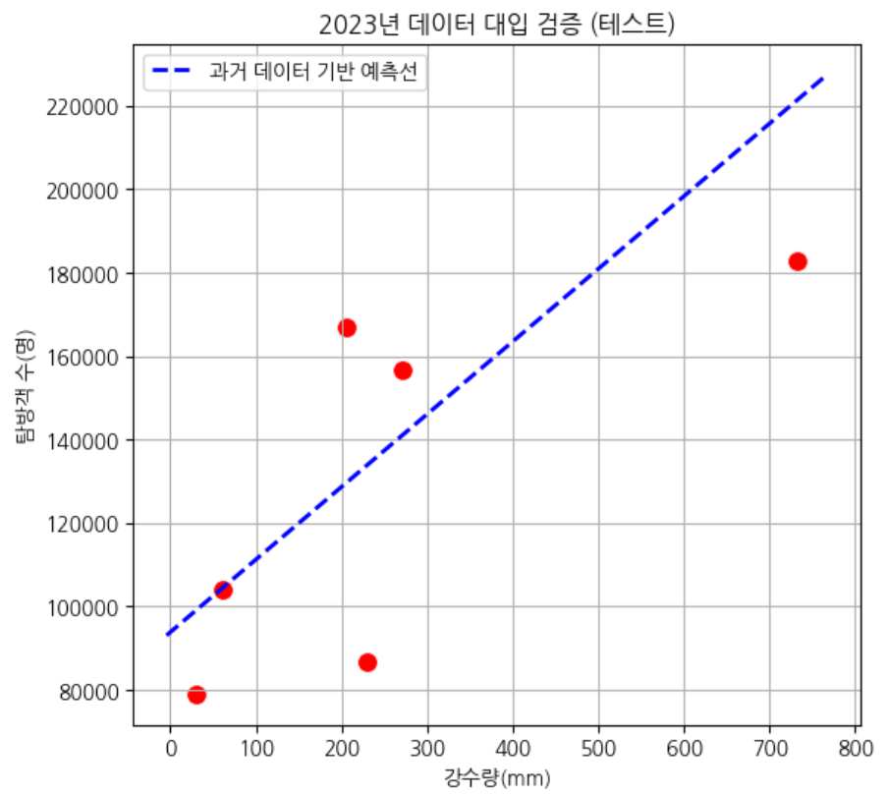
2023년 월별 데이터 분석 결과, 강수량과 관광객 수 사이에 양의 상관관계(r = 0.5068)가 나타났다. 이는 예상과 달리 집중호우가 집중되는 여름철(7~8월)에 오히려 휴가철 효과로 관광객 수도 함께 증가하기 때문이다.
핵심 결과: 강수량 ↑ → 관광객 수도 ↑ (r = 0.5068, 중간 정도의 양의 상관관계). 두 독립변수가 서로 독립적이지 않을 수 있음을 시사.

시행착오
- 제미나이에게 파일을 제시하고 '해당 파일을 이용하여 방문객 수와 강수량 사이의 상관관계를 시각화 하는 코드를 짜줘.' 라는 프롬포트를 입력해 바이브 코딩
- 프롬프트를 자세하게 제시하지 않은 탓인지 한글 폰트 다운로드 과정이 간략화 되어있어 한글 폰트가 다운로드 되지 않고 글자가 깨지는 현상이 반복 → 추가적으로 한글 폰트 다운로드 코드를 요청
- 제미나이에게 데이터 파일을 제공하였지만 실제 행열 이름과 다르게 코드를 짜주어 실행 시 데이터 인식 오류가 발생 → 직접 코드 내 행열 이름을 일일이 수정

느낀점
바이브코딩을 활용하면 데이터 분석이 빠르게 끝날 줄 알았는데, 막상 진행하면서 폰트 오류, 파일 인식 오류 등 크고 작은 시행착오를 여러 번 겪었다. 또한 강수량이 많으면 관광객이 줄어들 것이라는 예상과 달리 오히려 양의 상관관계가 나타나서, 데이터를 분석해보기 전까지는 확실하게 알 수 없다는 것을 배웠다. 선입견 없이 데이터를 바라보는 시각이 중요하다는 점을 느꼈다.

4.2 김태영 - 탐방객 수 × 해양쓰레기 수거량 선형회귀 분석

분석 목적
탐방객 수가 증가할수록 해양 쓰레기 수거량이 증가하는지 선형회귀 모델로 분석하였다. 관광객의 직접 투기가 쓰레기 유입에 미치는 영향을 정량적으로 검토하고자 하였다.

전처리 과정
2019~2023년(2021년 제외) 태안해안 국립공원 탐방객 수와 태안 백리포 해양 쓰레기 수거량(개수 및 무게)을 2개월 단위로 통합하였다. 훈련 데이터는 2023년 데이터를 사용하였다.

분석 코드 (Google Colab + Gemini 활용)
https://colab.research.google.com/drive/1JzpLA57BI_suM92pGt15GhWpLRdQsafB?usp=sharing (Google Colab 링크)

분석 결과

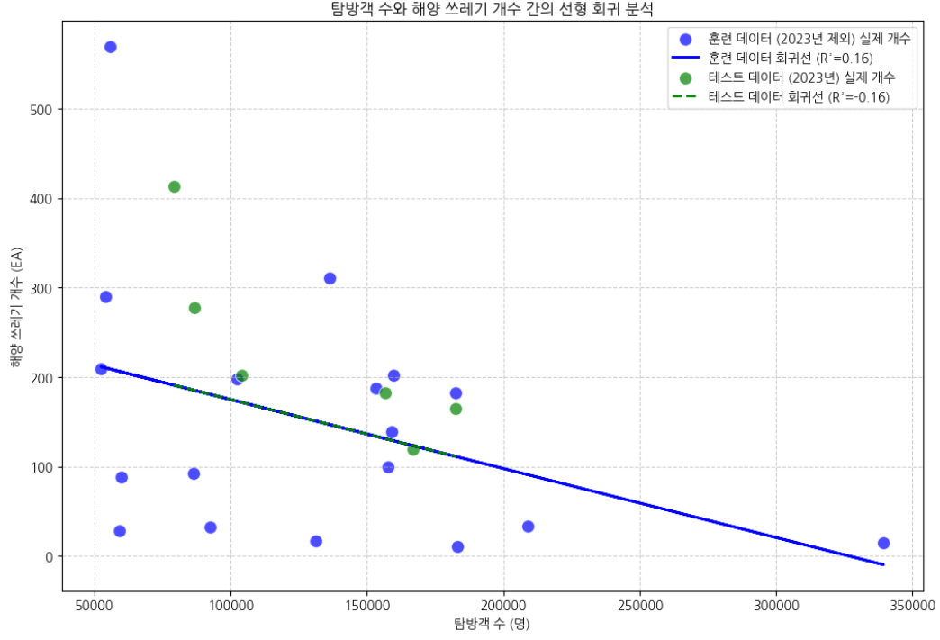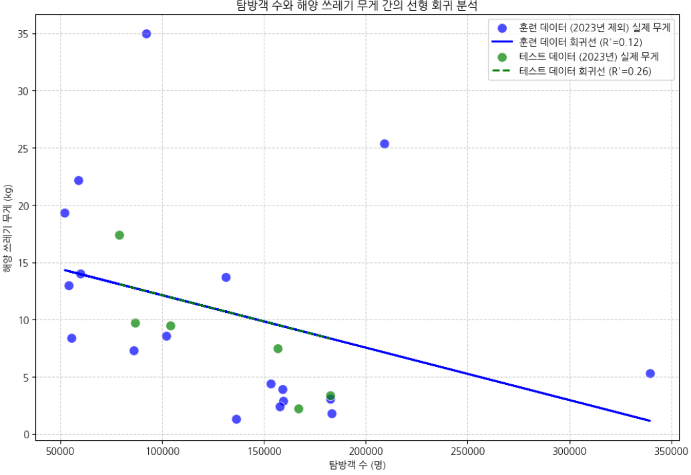
탐방객 수와 해양 쓰레기 수거량 사이에는 예상과 달리 음의 상관관계가 나타났다. 탐방객이 많은 여름철에는 오히려 쓰레기 수거량(무게 기준)이 적고, 탐방객이 적은 겨울철에 쓰레기 수거량이 많은 경향을 보였다.
핵심 인사이트: 태안 백리포는 관광객의 직접 투기보다 겨울철 북서풍과 해류에 의한 자연적 유입이 무게 기준 쓰레기량에 더 결정적인 영향을 미칠 가능성이 높다.

시행착오
- 그래프의 한글 폰트가 깨지는 오류 발생 → matplotlib 한국어 폰트 설치로 오류 해결
- 훈련/테스트 데이터 분할 오류 → 초기에는 2023년 데이터를 훈련 세트로, 나머지 연도 데이터를 테스트 세트로 잘못 할당하여 2023년 데이터를 테스트 세트로, 2021년을 제외한 나머지 연도 데이터를 훈련 세트로 재정의하여 수정함

느낀점
실제 데이터를 가지고 변수들의 관계를 밝혀내는 것이 예상보다 어렵다는 것을 느꼈다. 현장에서는 수많은 변수와 상황 맥락이 있고, 그에 따라 결과도 달라질 수 있다. 가설을 입증하지 못하더라도 의외의 결과에서 충분히 의미 있는 인사이트를 도출할 수 있다는 것을 배웠고, 데이터 분석은 가설을 '확인'하는 것만큼이나 '발견'하는 과정이기도 하다는 점이 인상적이었다.

4.3 박서우 - 강수량 × 해양쓰레기 수거량 선형회귀 분석

분석 목적
연구 가설의 핵심인 '강수량이 더 강한 예측 인자일 것'을 직접 검증하기 위해, 강수량과 해양 쓰레기 수거량(개수 및 무게) 사이의 선형 관계를 분석하였다.

전처리 과정
2019~2023년(2021년 제외) 강수량 데이터와 태안 백리포 해양 쓰레기 수거량을 2개월 단위로 통합하였다. 강수량은 2개월 합산값, 쓰레기 수거량은 해당 2개월 구간의 수거 기록을 사용하였다. 훈련 데이터는 2023년 데이터를 사용하였다.

분석 코드 (Google Colab + Gemini 활용)
https://colab.research.google.com/drive/1yZkKJFxeppaPy65V2d0g0JZE_fOUUQHn?usp=sharing (Google Colab 링크)

분석 결과
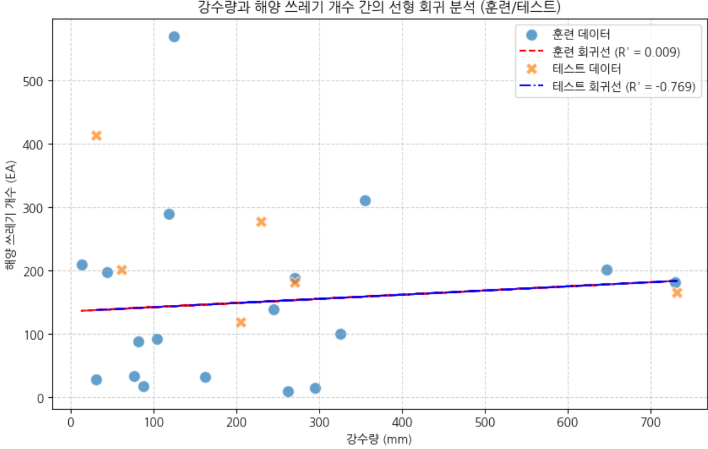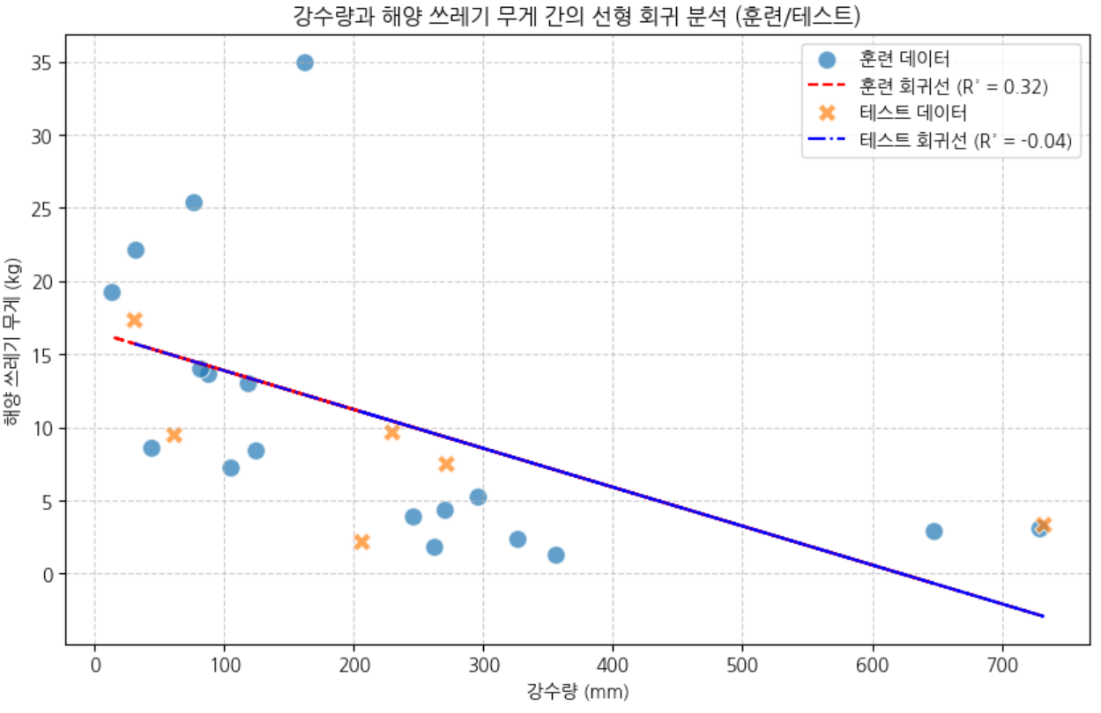
강수량과 해양 쓰레기 수거량(개수) 사이에는 거의 상관관계가 없는 것으로 나타났다. 무게와의 관계는 개수보다 약간 더 유의미하였으나, 전체적으로 설명력이 낮아 강수량만으로는 쓰레기 수거량을 예측하기 어렵다는 결론을 얻었다.
핵심 결과: 강수량 × 개수 — 상관관계 거의 없음. 강수량 × 무게 — 약한 양의 관계 존재하나 설명력 부족. 단일 변수로는 예측 한계.

시행착오
- 데이터 분석을 진행하면서 기술적으로 막히는 부분이 많아 생성형 AI인 Gemini를 활용. 에러가 나면 바로 코드를 복사해서 수정해 달라고 요청하는 등 이른바 '바이브 코딩'으로 작업을 이어 나감
- AI에게 물어봐도 잘 안 풀리거나 도저히 해결되지 않는 논리적인 문제들이 생길 때는 혼자 붙잡고 있기보다 같은 조 팀장에게 질문. 막히는 부분에 대해 적극적으로 질문하고 조언을 구한 덕분에 복잡했던 분석의 방향을 다시 잡고 수월하게 문제를 해결할 수 있었음.
- 또, 이번에 Google Colab을 처음 사용해 본 탓에 환경 자체에 적응하는 것도 쉽지 않았음. 특히 분석에 필요한 데이터를 가져오기 위해 Google Drive를 마운트하는 과정에서 계속 문제가 발생하여 이를 해결하는데 어려움을 겪음

느낀점
데이터 분석은 생각보다 계획된 대로 흘러가지 않는다는 것을 느꼈다. 계획서를 쓸 때까지만 해도 계획대로 잘 따라가면 분석이 순조롭게 진행될 것이라 생각했는데, 막상 진행하면서는 계속 막히고 수정해야 할 부분들이 생겼다. 결과가 가설과 다르게 나와도 그 자체로 의미 있는 발견이 될 수 있다는 점을 배웠다. 마지막까지 팀원들과 노력하여 '나도 데이터 분석을 해봤다'는 경험을 쌓을 수 있어서 의미 있었다.

4.4 하우리 - 배경 데이터 시각화 및 자료 수집

분석 목적

태안 해안의 해양 쓰레기 발생 현황을 시기별로 파악하기 위해 Matplotlib과 Seaborn을 활용하여 시각화하였다.

전처리 과정
분석 데이터에서 원칙적으로 존재하지 않는 값 2021년 데이터는 결측으로 유지해야 하기에 이를 수정하여 이 부분을 결측값으로 설정 후 전처리 과정을 진행하였다. 2019와 2023년 사이 강수량 데이터 및 태안 해안 백리포 해양 쓰레기 수거량을 2개월 단위로 통합하였습니다.

분석 코드 (Google Colab + Gemini 활용)
https://colab.research.google.com/drive/1YCixTRZxDzpMxqGYzOyqHEN-8GxJWm3y?usp=sharing (Google Colab 링크)

분석 결과
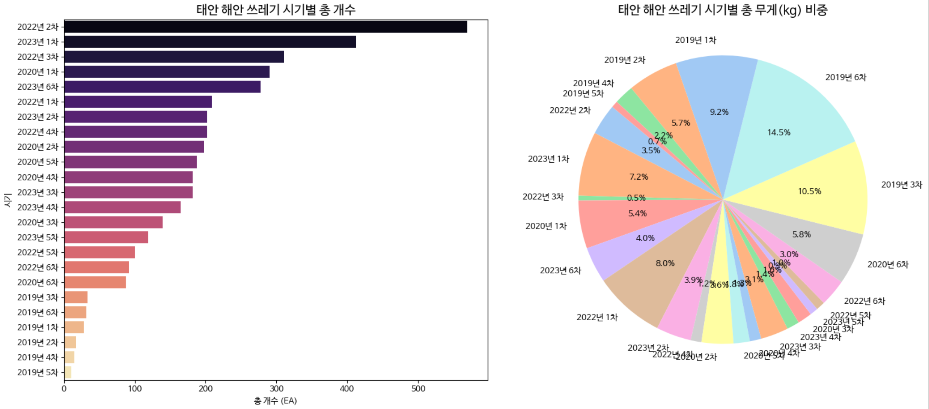
태안 해안의 해양 쓰레기 분석 결과, 쓰레기 개수가 가장 많은 시기는 570개가 집계된 2022년 2차였고, 쓰레기 무게 비중이 가장 큰 시기는 14.5%를 차지한 2019년 6차였다.

시행착오
- 전처리 과정에서 결측값이 있는 데이터를 통계ㆍ모델링에 사용하여 평균 결과값이 잘못 계산되었기에 데이터를 먼저 탐지하고 이후 대체 과정을 진행함
- 실행할 때에는 어떤 걸 요구해서 입력값을 넣어야하는지를 고민하는 것에 어려움을 느낌

느낀점
이번 데이터 분석을 시도해보며 객관적인 지표를 사용하는 것의 중요성을 다시 한번 깨달았다. 사실 및 객관성에 근거하지 않은 자료는 데이터 분석의 근거로 활용될 수 없기 때문이다. 어문학과가 본전공인 만큼 처음에는 주제 선정부터 막막하였으나, 팀원들과 협력하면서 데이터 수집·분석·시각화 과정을 직접 경험하며 많은 것을 배울 수 있었다. 타과 복수전공생으로서 팀에 피해가 되지 않으면서 1인분의 역할을 수행하고자 노력하였으며, 그 과정에서 데이터 기반 사고방식의 중요성과 팀원 간 협동심의 가치를 배웠다.

5장. 통합 분석 및 결과물

5.1 분석 방법 요약
본 연구는 Scikit-learn의 LinearRegression 모듈을 활용한 단순 선형회귀 분석을 사용하였다. 선형회귀는 독립변수(X)와 종속변수(y) 사이의 선형 관계를 모델링하며, 회귀계수와 결정계수(R²)를 통해 관계의 방향과 설명력을 파악할 수 있다.
- 독립변수(X): ① 2개월 단위 강수량(mm), ② 2개월 단위 탐방객 수(명)
- 종속변수(y): 태안 백리포 해양 쓰레기 수거량 — 개수(EA), 무게(kg)
- 학습 데이터: 2019, 2020, 2022년 (2021년 코로나 이상치 제외)
- 테스트 데이터: 2023년

5.2 가설 검증 결과
연구 가설은 '강수량이 관광객 수보다 더 강한 예측 인자일 것이다'였다. 팀원 각자의 분석 결과를 종합하면 다음과 같다.
분석 쌍 | 상관 방향 | 설명력(R²) | 해석
강수량 × 쓰레기 개수 | 거의 없음 | 매우 낮음 | 강수량이 쓰레기 개수를 설명하기 어려움
강수량 × 쓰레기 무게 | 약한 양(+) | 낮음 | 일부 관계 있으나 설명력 부족
탐방객 수 × 쓰레기 개수 | 음(-) | 낮음 | 예상과 반대 방향 - 관광객 투기 외 다른 요인 존재
탐방객 수 × 쓰레기 무게 | 음(-) | 낮음 | 겨울철 자연 유입 가능성 시사
강수량 × 탐방객 수 | 양(+) r=0.51 | 중간 | 여름에 두 변수 동반 증가

5.3 주요 인사이트

① 가설 부분 기각
강수량이 더 강한 예측 인자일 것이라는 가설은 명확하게 입증되지 않았다. 강수량과 탐방객 수 모두 해양 쓰레기 수거량과 강한 선형적 상관관계를 보이지 않았다.

② 자연적 유입 요인의 가능성
탐방객이 많은 여름철에 오히려 쓰레기 수거량이 적고, 탐방객이 적은 겨울철에 쓰레기가 더 많이 수거되는 경향은 주목할 만하다. 이는 태안 백리포 해안이 관광객의 직접 투기보다 겨울철 북서계절풍과 서해 해류에 의한 자연적 쓰레기 유입에 더 큰 영향을 받을 가능성을 시사한다.

③ 두 독립변수의 상호 연관성
강수량과 탐방객 수가 양의 상관관계(r = 0.5068)를 보임에 따라, 두 변수가 서로 독립적이지 않을 수 있다. 이는 향후 다중회귀 분석 시 다중 공선성 문제로 이어질 수 있으며, 더 많은 관측치와 함께 고려해야 할 사항이다.

5.4 한계 및 개선 방향
- 표본 수 부족: 4개년 × 6회 = 최대 24개 데이터 포인트는 통계적 유의성 확보에 한계가 있다. 최소 10년 이상의 장기 데이터 수집이 필요하다.
- 수거 데이터의 이벤트성: 수거 행사 시점의 데이터이므로 실제 유입량이 아닌 수거량만 반영된다. 지속적인 모니터링 데이터 확보가 필요하다.
- 설명 변수 부족: 강수량·관광객 수 외에 풍향, 해류, 조류, 인근 하천 유량 등 변수를 추가하면 설명력이 높아질 것으로 예상된다.
- 지역 특수성: 태안 백리포의 분석 결과를 다른 국립공원 해안에 그대로 적용하기는 어렵다.
- 향후 개선 방향: 다중회귀 모델 적용, 풍향·해류 데이터 추가, 장기 시계열 데이터 확보, 랜덤포레스트 등 비선형 모델 비교

6장. 결론
본 연구는 태안 백리포 해안을 대상으로 강수량과 관광객 수가 해양 쓰레기 수거량에 미치는 영향을 2019~2023년(2021년 제외) 데이터와 Scikit-learn 선형회귀 모델을 활용하여 분석하였다.
분석 결과, 강수량과 탐방객 수 모두 해양 쓰레기 수거량과 강한 선형적 상관관계를 보이지 않았다. '강수량이 더 강한 예측 인자일 것'이라는 가설은 명확하게 입증되지 않았다. 오히려 탐방객이 적은 겨울철에 쓰레기 수거량이 더 많은 경향이 나타나, 태안 백리포는 관광객의 직접 투기보다 겨울철 북서계절풍과 해류에 의한 자연적 쓰레기 유입의 영향이 클 가능성을 시사한다.
이는 분석 입문 수준에서 단 두 변수만으로 복잡한 해양 환경 현상을 설명하는 데 한계가 있음을 보여주는 동시에, 향후 풍향·해류·강우 강도 등 다양한 변수를 포함하는 정교한 예측 모델 개발이 필요하다는 방향성을 제시한다.
본 연구의 분석 경험은 팀원 모두에게 실제 공공 데이터를 수집·전처리·분석하는 과정에서 데이터 기반 사고방식의 중요성과 예상과 다른 결과를 통해 새로운 가설을 발견하는 데이터 분석의 본질을 체험하는 계기가 되었다.

7장. AI 기여도
본 연구에서 AI 도구는 주제 발굴, 선행연구 조사, 코드 생성, 자료 시각화 등 다양한 단계에서 활용되었다. AI 생성 내용과 팀원 검토·수정 내용을 아래에 명시한다.

7.1 AI 활용 내역 목록
도구 | 사용 날짜 | 목적 | 활용 내용
Google Gemini (무료) | 2026.04.14 | 지역 선정 | 태안 지역 추천 프롬프트
Google Gemini (무료) | 2026.04.14 | 계획서 초안 | 선정 이유·분석 방법 초안 생성
Perplexity (무료) | 2026.04.16 | 선행연구 조사 | 관련 논문·연구 자료 탐색
Claude (무료) | 2026.04.13~14 | 시각화 | 방문 현황 그래프 Python 코드 생성
Google Gemini (무료) | 2026.04~05 | 분석 코딩 | Colab 선형회귀·상관분석 코드 생성
ChatGPT (무료) | 2026.04.15 | 시각화 | 해양쓰레기 통계 막대그래프 코드
Claude | 2026.05.23 | 보고서 목차 작성 | 보고서의 전체적인 구조 및 방향 설정

7.2 AI 생성 내용 및 팀원 검토 내용

① 지역 선정 - Google Gemini (2026.04.14/무료)
프롬프트: 관광객 수, 강수량, 풍향 등을 고려하여 해양 쓰레기와의 상관관계를 찾으려 할 때 가장 적합한 해양국립공원을 추천해줘.
AI 생성 내용: 충남 태안군이 타 지역에 비해 해양 쓰레기 오염 지역이 많고 등급이 높으며, 해상 국립공원이 아닌 유일한 해안 국립공원으로서 특정 시기 관광객 유입이 증가하는 경향을 보이며 데이터 확보가 용이하다고 추천.
팀원 검토 내용: AI 추천에 그치지 않고 충남연구원 해양쓰레기 분포지도(2024), SBS 뉴스, 충청투데이 등의 공신력 있는 자료를 직접 검색하여 수치(관리 취약 구간 12곳, 해안선 45% 등)를 확인하고 출처와 함께 보고서에 기재하였음.

② 계획서 초안 - Google Gemini (2026.04.14/무료)
AI 생성 내용: 분석 목적, 핵심 데이터 및 지표, 검증 방법, 예상 한계 등 계획서 초안 전반 생성.
팀원 검토 내용: AI가 생성한 분석 방법과 지표 항목을 바탕으로 팀원 논의를 거쳐 수집 가능한 실제 데이터에 맞게 수정하였다. 핫스팟 지수 등 실현 불가능한 항목을 제거하고, 데이터 단위 문제를 새로 인식하여 보완하였다.

③ 선행연구 조사 - Perplexity (2026.04.16/무료)
프롬프트: 해양쓰레기와 강수량, 풍향, 혹은 관람객 수의 상관관계에 대해 조사한 연구 자료를 찾으려고 해. 관련 논문이나 공신력 있는 연구 자료를 제시해줘.
AI 생성 내용: 관련 선행연구 목록 및 요약 제공.
팀원 검토 내용: AI가 제시한 자료를 팀원이 직접 검색하여 원문을 확인하고, 본 연구 분석 방향과의 연결 지점을 파악하여 선행연구 섹션에 반영하였다.

④ 시각화 - Claude (2026.04.13~14/무료)
프롬프트: 태안 해안 지역방문 현황 숫자 정보를 파이썬을 사용해서 그래프로 나타내줘(자료조사용).
AI 생성 내용: 태안 해안 방문 현황을 막대 그래프로 시각화하는 Python 코드 생성.
팀원 검토 내용: 생성된 코드를 실행하여 그래프를 확인하고, 데이터 수치의 정확성을 직접 조사한 자료와 대조 검증하였음.

⑤ 데이터 분석 코드 - Google Gemini (2026.04~05/무료)
AI 생성 내용: Scikit-learn 선형회귀, Pearson 상관계수 산출, 산점도 시각화 코드 생성.
팀원 검토 내용: AI가 생성한 코드를 직접 실행하면서 한국어 폰트 오류, 파일 인코딩 오류, 컬럼명 오류 등을 직접 발견하고 수정하였다. 분석 결과의 해석(상관계수 의미, 결과가 가설과 다를 때의 대응 방향)도 팀원이 직접 논의하여 결정하였다.

참고문헌 및 데이터 출처

참고문헌
- 해양수산부 (2019). 국가 해안 쓰레기 일제모니터링 보고서.
- 부산광역시의회 (2020). 해양쓰레기 발생원인과 해소대책.
- 해양쓰레기 제로화를 위한 시작 해양쓰레기 분포지도 제작(2024). 충남연구원.

데이터 출처
- 해양환경정보포탈 (meis.go.kr) - 태안 백리포 해안쓰레기 모니터링 통계
- 기상청 기상자료개방포털 (data.kma.go.kr) - 태안군 월별 강수량
- 한국관광데이터랩(datalab.visitkorea.or.kr) - 태안해안국립공원 월별 탐방객 수
- 공공데이터포털 (data.go.kr) - 해양환경공단 해양쓰레기 조사 지역별 데이터

뉴스 및 기타 출처
- SBS 뉴스 (2024.04.18). 해양쓰레기 오염도, 해안선 많은 태안이 가장 높아. https://news.sbs.co.kr/news/endPage.do?news_id=N1007616101
- 충청투데이 (2024.04.21). 해양쓰레기 제로화 바다 생태계 지키는 지름길. https://www.cctoday.co.kr/news/articleView.html?idxno=2194595
- 국립공원공단 태안해안 공식 홈페이지. https://www.knps.or.kr
- 기후에너지환경부 2026년도 기후부 AX 아이디어 경진대회. www.konetic.or.kr/ecothon/

부록

부록 A. 전체 코드 및 Colab 링크
- 김수민 분석 코드: https://colab.research.google.com/drive/1m3OnsAwZj6GH123Nbusto5-f5bxB44Ae?usp=sharing
- 김태영 분석 코드: https://colab.research.google.com/drive/1JzpLA57BI_suM92pGt15GhWpLRdQsafB?usp=sharing
- 박서우 분석 코드: https://colab.research.google.com/drive/1yZkKJFxeppaPy65V2d0g0JZE_fOUUQHn?usp=sharing
- 하우리 시각화 코드: https://colab.research.google.com/drive/1YCixTRZxDzpMxqGYzOyqHEN-8GxJWm3y?usp=sharing

부록 B. 수집 데이터 파일 목록
- - 김수민 상관관계 분석용
- - 김태영 선형회귀용
- - 박서우 선형회귀용
- - 하우리 시각화용

충청투데이, “해양쓰레기 제로화 바다 생태계 지키는 지름길”, 2024.04.21, https://www.cctoday.co.kr/news/articleView.html?idxno=2194595
부산광역시의회, 『해양쓰레기 발생원인과 해소대책』, 9쪽, 2020
국립공원공단 홈페이지, https://www.knps.or.kr/front/portal/visit/visitCourseSubMain.do?parkId=121100&parkNavGb=park&menuNo=7020102
류희준, “해양쓰레기 오염도, 해안선 많은 태안이 가장 높아”, SBS NEWS, 2024.04.18, https://news.sbs.co.kr/news/endPage.do?news_id=N1007616101
충청투데이, “해양쓰레기 제로화 바다 생태계 지키는 지름길”, 2024.04.21, https://www.cctoday.co.kr/news/articleView.html?idxno=2194595

